Projectplan
DEFINITIEFASE

Steller:
Datum:
Corsa: T20.
  - TITEL (+ afbeelding)

“Om tot een goede projectaanpak te komen van A tot Z zijn eigenlijk maar twee dingen belangrijk: tijd én belangstelling. …om met elkaar goed te doorgronden wat er nu eigenlijk wordt gevraagd, hoe dat te realiseren en hier een gezamenlijk beeld over te creëren.”

Het projectplan helpt de projectleider en het projectteam bij de aanpak van het project.
Moet dat nou zo grondig? Ja.
Ook als er tijdsdruk op zit of als ik al in mijn hoofd heb hoe ik het wil aanpakken? Ja.

Maar wie leest dit nou eigenlijk nog?
Natuurlijk past de omvang van het plan wel bij de omvang en complexiteit van het project.
De aanpak samenvatten in een powerpoint of op een A4 met plaatjes kan prima. En is ook handiger als je slim en snel over je aanpak wilt communiceren. Maar dit projectplan, waar opdrachtgever, projectleider en projectteam het over eens zijn, vormt altijd de basis. Van A tot Z.

Gebruik van dit format
Alle tekst in grijs is ter ondersteuning en suggestie, geen verplichting. Voor de leesbaarheid van jullie plan kun je het verwijderen. Elk project is qua inhoud, complexiteit en omvang uniek. Neem de tijd en maak het met aandacht. Het is niet de bedoeling dat het een geforceerde invuloefening wordt. Beschrijf vooral wat zinvol en relevant is voor dit project. Onderdelen die niet relevant zijn, kun je overslaan of minimaal beschrijven. Maar doe dit bewust en niet vanuit gemak. Het ontbreken of half invullen van een projectplan levert altijd onnodig risico’s op en is nooit te rechtvaardigen.

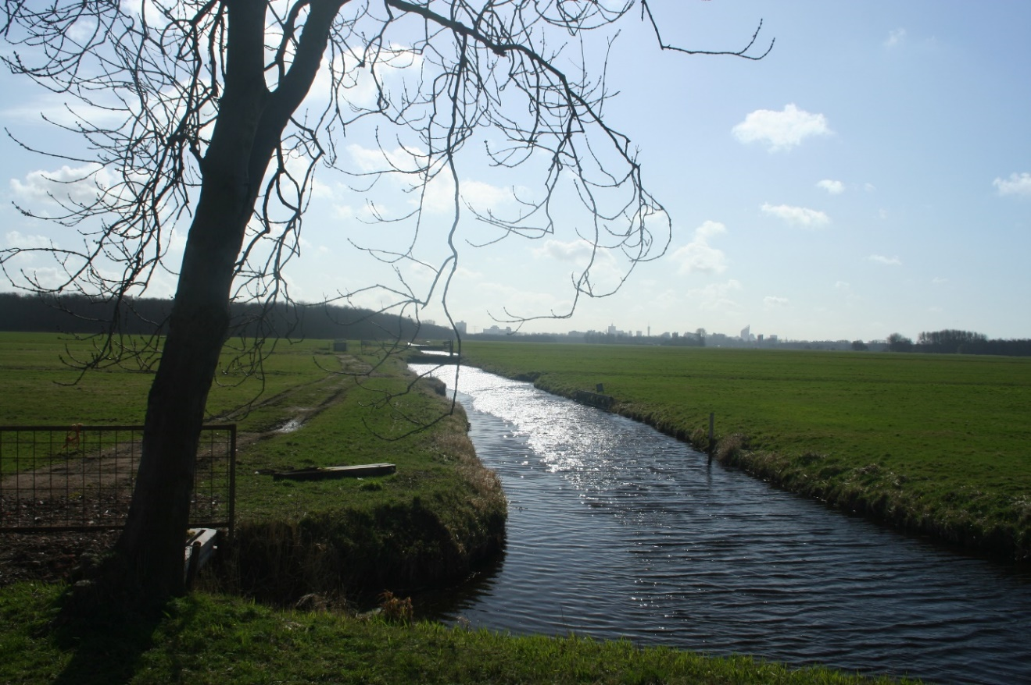

Ondertekening voor akkoord:

Datum | (Gedelegeerd) Ambtelijk Opdrachtgever | Projectleider

Algemeen

Bestuurlijk opdrachtgever:

Ambtelijk opdrachtgever:

Eigena(a)r(en):
Projectleider:

Start en Doorlooptijd:

Versie
Nr. | Datum | Status (conc./def.) | Auteur(s) | Aard van de wijziging

Toegestuurd aan
Nr. | Verstuurd aan | Gevraagde actie *

*Ter info, consultatie of besluit

Inhoudsopgave
1 Projectdefinitie (WAT?) 4
1.1 Uitdaging/probleem 4
1.2 Aanleiding 4
1.3 Doelstelling 4
1.4 Projectresultaat 4
1.5 Afbakening 4
1.6 Effecten 5
1.7 Gebruikers 5
1.8 Randvoorwaarden 5
1.9 Relatie met andere projecten 5
2 Aanpak (HOE?) 6
2.1 Projectstrategie en Structuur 6
2.2 Activiteiten en Fasering 6
2.3 Beslismomenten 6
3 Beheeraspecten (GOTICK) 7
3.1 Geld 7
3.2 Organisatie 7
3.3 Tijd 7
3.4 Informatie 7
3.5 Communicatie 8
3.6 Kwaliteit 8
4 Risicomanagement 9
5 Bijlagen 10

Projectdefinitie (WAT?)
“Een scherp beeld van wat te doen staat”

Uitdaging/probleem
Welke uitdaging wordt aangenomen of welk probleem moet worden opgelost.

- Wat is het probleem? Hoe is het ontstaan?
- Wiens probleem is het? Wie zijn erbij betrokken?
- Waarom is het een probleem?
- Wat is ‘de vraag achter de vraag’?

Aanleiding
Geef in duidelijke bewoordingen aan waarom het project op de agenda staat en juist nu wordt gestart.

- Niet elk probleem hoeft (nu) opgelost te worden. Waarom moet dit nu een project worden?
- Bij wie of wat is dit project ontstaan?

Doelstelling
Aan welke hogere ambitie draagt het projectresultaat bij. Wat is de ‘grotere uitdaging’ van de opdrachtgever?

- Wat wil de organsiatie bereiken met het project?
- Beschrijf dit liefst SMART (Specifiek, Meetbaar, Acceptabel, Realistisch en Tijdgebonden)

Projectresultaat
De projectresultaten bieden een oplossing voor het probleem/de uitdaging en leveren een bijdrage aan het beschreven doel. Het resultaat is tastbaar of zichtbaar na afloop van het project. Én ligt binnen de invloedsfeer van het projectteam.

Het is van belang om de resultaten zo scherp mogelijk te definiëren. Hoe kun je anders aan het einde van het project meten en weten dat je echt klaar bent?
- Wat is klaar als het project klaar is?
- Welk eindproduct wordt er aan de eigenaar en opdrachtgever opgeleverd? Wat zijn de acceptatiecriteria daarbij?
- Check: Draagt het resultaat bij aan het bereiken van de doelstelling?
- Wat wordt opgeleverd voor de gebruikers (doelgroep) en welk product wordt overgedragen aan evt. beheerders?
- Op welke wijze vindt evaluatie plaats? Wat wordt daarvoor opgeleverd en aan wie?

Afbakening
Wat behoort wel/niet tot het project? Wat wordt misschien wel verwacht, maar lever je niet? Waar wil je geen misverstanden over bij oplevering?

- Is er een afbakening naar inhoud? Maak je een product, maak je dan ook de gebruiksaanwijzing?
- Is er een afbakening naar fase?
- Wat moet na oplevering nog gedaan worden?
- Wat doet het team niet en moeten anderen doen?
- Behoort implemenatie van het projectresultaat wel of niet tot het eindresultaat? En zo ja, hoe stel je vast dat dit is gerealiseerd?

Effecten
Geef aan welke mogelijke effecten - naast het bereiken van het resultaat - kunnen optreden tijdens de uitvoering van het project of bij de werking van het resultaat. Deze effecten kunnen zowel positief als negatief, bedoeld en onbedoeld zijn.

- Kun je (on)bedoelde effecten juist uitvergroten (kansen, meer impact) of inperken (risicobeheersing/geen (politieke) schade aanrichten.

Gebruikers
Wie zijn de gebruikers / afnemers van het resultaat?

- De term ‘gebruikers’ reikt verder dan alleen hen waarvoor het resultaat bedoeld is. Een bankje in het park wordt niet alleen gebruikt door passanten om op te zitten, maar ook door de beheerder voor onderhoud. Of door jongeren om rond te hangen ’s avonds of als “doek” voor graffiti.

Randvoorwaarden
Benoem – vanuit de opdrachtgever en het project - de factoren die bijzondere aandacht verdienen omdat er niet of nauwelijks aan getornd kan worden.

- Waar moet het resultaat aan voldoen of wat moet geregeld zijn wat buiten de invloedsfeer van de projectleider ligt?
- Wat is al besloten of ligt al vast?
- Welke voorwaarden stelt de opdrachtgever? Bijv. termijn voor oplevering, bepaalde kwaliteitseisen (bijv. toepassing huisstijl of eisen CROW en toetsingsformulier Team Beheer), juridische of financiële kaders.
- Welke voorwaarden stelt de projectleider? Bijv. toekenning van capaciteit, budget, aandacht vanuit de opdrachtgever, mandaten of toegang tot bepaalde informatie/systemen.
- Zijn de eigenaren beschikbaar voor overdracht van het eindresultaat?

Relatie met andere ontwikkelingen
Benoem projecten/initiatieven binnen en buiten de organisatie die van invloed kunnen zijn op de uitvoering/resultaat. Wat kun je overnemen van eerdere soortgelijke (deel)projecten? Wat is hier geleerd?

- Voorkom dat op twee plekken dezelfde zaken worden ontwikkeld of conflicterende belangen/resultaten ontstaan.
- Lopen er meer projecten binnen hetzelfde programma? Wat is de samenhang op inhoud of proces?
- Welke lijnactiviteiten raken het project, of andersom?
- Wat is geleerd in eerdere projecten, dat je in dit project toepast?

Aanpak (HOE?)

De projectaanpak beschrijft hoe je het resultaat gaat realiseren.

“Bezint eer gij begint”

Projectstrategie en Structuur
Hoe en met welke (deel)resultaten ga je de uitdaging realiseren of het probleem oplossen?
(Optioneel: stel een Work Breakdown Structure op en breek daarmee het eindresultaat op in brokken, waar een aparte planning op gemaakt kan worden)

- Wat is de logica achter de wijze waarop de activiteiten van het project zullen worden uitgevoerd. Welke keuzen zijn daarin gemaakt en waarom?
- Is er sprake van één project of van een project met deelprojecten; welke deelprojecten zijn er?
- Uit welke (deel)resultaten bestaat het eindresultaat?
- Welke aspecten in de uitvoering krijgen bijzondere aandacht van het projectteam (en de opdrachtgever?)
- Is er sprake van (verplichte) participatie?
- Hoe betrek je gebruikers en eigenaren bij het project?

Activiteiten en Fasering
Concrete en inhoudelijke omschrijving van uit te voeren activiteiten en mijlpalen in de tijd (planning).
Structurering van activiteiten op grond van logische samenhang van activiteiten.

- Welke activiteiten voer je achtereenvolgens of gelijktijdig uit?
- Welke activiteiten hebben een onderlinge afhankelijkheid (eerst A, dan B)
- Welke resultaten lever je in de verschillende fasen van het project op?
- Wanneer vindt de oplevering en evaluatie van het project plaats?

Beslismomenten
Beschrijf de bestuurlijke en ambtelijke beslismomenten (go/no go - momenten) die gekoppeld zijn aan de fasering en planning, opleverdata van (deel)resultaten en mijlpalen.

- Wie moet wanneer en waarover beslissen?

Beheeraspecten/projectcontrol (GOTICK)

Projectcontrol en risicoprofiel
Niet alle projecten zijn hetzelfde. Een complex, risicovol project vereist een grotere mate van project control/beheersing, terwijl een relatief standaard project zonder grote risico’s af kan met een minimaal niveau van project control. Het risicoprofiel van een project bepaalt in feite in welke mate project control en eventueel de rol van projectcontroller (Team Financiën) ingericht moet worden. De opdrachtgever geeft een indicatie van dit profiel mee. Aan het projectteam de opdracht om dit te toetsen en passende projectcontrols in te richten. Zie toolbox op @work, projectcontrol.

Geld

Materiële en personele kosten
Hier gaat het om materiële en personele kosten die d.m.v. een uurtarief op basis van ingezette uren van medewerkers wordt bepaald (urenbegroting). Houd rekening met een zekere risicomarge in de uren.
Koppel uitvoeringsbudgetten en benodigde capaciteit aan activiteiten in de planning. Zo ontstaat een resourceplanning.

Programmatische kosten
Kosten die voortkomen uit leveringen van derden, e.d.

Organisatie

Rollen/ verantwoordelijkheden
Hier gaat het om een uitgebreide beschrijving van de betrokkenen met rollen en taken, verantwoordelijkheden en bevoegdheden (bijv. van het projectteam). Ook de interne deskundigen, opdrachtgever en eventuele stuurgroep die direct een bijdrage leveren aan het project, worden hier genoemd.

Visualisatie organisatieschema
Overzicht van de onderlinge relaties in de projectorganisatie.

Overlegvorm en frequentie
Hier wordt aangegeven van welke overlegvormen (projectteamvergaderingen, overleg met de opdrachtgever, etc.) gebruik zal worden gemaakt en welke overlegfrequentie wordt gehanteerd.

Tijd

Planning
Het benoemen van activiteiten en begin- en eindtijd en het bepalen van het kritieke pad (in de vorm van een balkenplanning).
Neem mijlpalen op voor belangrijke beslismomenten of (deel)resultaten.

Informatie

Projectadministratie
Aangeven door wie en in welke vorm de administratie/ ondersteuning van het project wordt verzorgd en hoe alle gegevens en documentatie worden beheerd en toegankelijk worden gemaakt voor gebruik tijdens het project. Bij afsluiten van het project moet ook duidelijk worden welke informatie duurzaam beschikbaar en toegankelijk moet blijven en wie daarvoor zorgt.

Beslisdocumenten
Benoem per beslismoment wat voor soort document er moet worden geleverd en wat voor beslissing hiervoor wordt gevraagd. Geef ook aan welke voortgangsrapporten worden opgesteld, hoe deze er uit dienen te zien en op welk moment, voor wie en door wie deze worden opgesteld.

Juridische/privacy aspecten
Indien van toepassing

Communicatie

Communicatie over de inhoud van het project en het projectverloop
Optioneel: Inzet ‘Factor C’ als tool voor projectcommunicatie. Zeker aan te bevelen bij projecten met veel of complexe interne en/of externe belangen.
Geef aan op welke momenten (tijd), in welke vorm (informatiedrager) en door wie over de inhoud en het proces van het project wordt gecommuniceerd. Vooraf moet duidelijk zijn wat het doel van de communicatie is (wat wil men ermee bereiken!).

Participatie
Indien van toepassing.

Kwaliteit

Kwaliteit van projectresultaat
Aangeven aan welke kwaliteitseisen het projectresultaat dient te voldoen en hoe gewaarborgd is dat het uiteindelijke projectresultaat ook daadwerkelijk aan deze eisen gaat voldoen. Concreet dient hier te worden vermeld wat op welk moment, hoe en door wie wordt vastgesteld of het verwachte projectresultaat nog overeenkomt met de eerder gestelde eisen.

Risicomanagement

Risicoanalyse
Hierbij gaat het om de beschrijving van de risico’s en onzekerheden die gedurende het project bestaan. En welke maatregelen je kunt bedenken om een risico te voorkomen, op te vangen of om de gevolgen ervan te beperken. De tool ‘risicoanalyse’ helpt je hierbij.

Krachtenveldanalyse
Dit is een beschrijving van alle belangrijke “spelers” in en rond het project. Hun houding t.o.v. het project, de onderlinge relaties en de acties die in gang worden gezet om het krachtenveld te beïnvloeden.

Risico’s informatiebeveiliging & privacy
- Heb je te maken met de verwerking persoonsgegevens?
- Wordt er binnen dit project een nieuwe applicatie/tool aangeschaft?
- Ga je persoonsgegevens delen met externen?
Neem contact op met de privacy officer en CISO.

Bijlagen

- Kopie van de projectopdracht/uitvraag die in de initiatieffase door de opdrachtgever is opgesteld.

Overige relevante documenten, tools, zoals:
- Plan van Eisen
- Communicatieplan/strategie (Factor C)
- Risicoanalyse
- Begrotingsstructuur
- Uitwerking privacy-/inkoopkaders
- Verwijzing naar … bijv. planning in MS Teams onder documentnaam XX of een uitgewerkte krachtenveldanalyse.
- Deelprojectplannen
- Balkenplanning (Gannt Chart excel/MS project)
- …

Een overzicht, beschrijving en formats van tools die je kunt inzetten vind je op de pagina van Projectmatig Werken op @Work, onder kopje ‘Tools’.

